Introducción a Learning Analytics con ejemplos prácticos  
UD 05. Caso práctico 05 - Análisis de cuestionarios (Google Forms)

short line

Autor: Sergi García Barea

Actualizado Octubre 2021

Licencia

**Reconocimiento – NoComercial - CompartirIgual (BY-NC-SA)**: No se permite un uso comercial de la obra original ni de las posibles obras derivadas, la distribución de las cuales se debe hacer con una licencia igual a la que regula la obra original.

Nomenclatura

A lo largo de este tema se utilizarán distintos símbolos para distinguir elementos importantes dentro del contenido. Estos símbolos son:

**📖 Importante**

**❕ Atención**

**💬 Interesante**

**Índice de contenido**

**1.** **¿Qué es Google Forms?** **3**

**2.** **¿Qué información nos proporciona Google Forms?** **3**

**3.** **Descripción del caso práctico** **3**

**4.** **Extrayendo información de las fuentes principales** **4**

**5.** **Objetivos planteados** **6**

**6.** **Métricas** **7**

**7.** **Procesamiento de datos** **7**

**8.** **Análisis** **7**

**9.** **Actuaciones** **8**

**10.** **Bibliografía** **8**

UD05. Caso práctico 05 - Análisis de cuestionarios (Google forms)

# ¿Qué es Google Forms?

Google Forms es un sistema de gestión de cuestionarios creado por Google. Los formularios que se crean en Google Forms están ligados a una cuenta Google y tanto el formulario como los datos de las respuestas realizadas son almacenados en Google Drive.

Google Forms permite crear cuestionarios con gran cantidad de tipos de preguntas (respuesta única, respuesta múltiple, respuesta corta, respuesta larga) así como indicar qué preguntas son obligatorias y cuáles no.

Por sus características los cuestionarios de Google Forms están orientados a las encuestas más que a la corrección de ejercicios. Además pueden ser contestados de forma anónima.

Estas características lo hacen una buena herramienta para que el alumnado proporcione retroalimentación al profesorado: permiten valorar un recurso, una clase, una actividad, etc.

Si quieres saber más sobre Google Forms:

* <https://en.wikipedia.org/wiki/Google_Forms>
* <https://www.youtube.com/watch?v=73_QStDnL0g>

# ¿Qué información nos proporciona Google Forms?

Google Forms nos permite ver las respuestas de los cuestionarios de formas:

* Mediante un resumen, donde según el tipo de datos muestra alguna estadística.
* Individualmente, mostrando las respuestas individuales que se dieron al responder al cuestionario.

Además, Google permite exportar las respuestas al formulario en formato “CSV” el cual es procesable por herramientas de análisis avanzadas.

# Descripción del caso práctico

En este caso práctico, vamos a analizar un sencillo cuestionario de satisfacción que se lanzó en la edición de “ProgramaMe Navidad” de 2016.

Si no conocéis el concurso ProgramaMe, tenéis más información aquí <http://www.programa-me.com> o podéis contactar conmigo, ya que soy un colaborador activo en la organización de “ProgramaMe Navidad” y “ProgramaMe regional online Valencia”.

Aunque en este análisis los realizaremos utilizando los medios de visualización de Google Forms, proporcionamos el fichero exportado **“CasoEstudioUD05-05.csv”**. El fichero no ha requerido un sistema de anonimización, ya que la encuesta en sí ya fue anónima.

# Extrayendo información de las fuentes principales

Para simplificar este análisis, vamos a centrarnos en las preguntas con información objetiva y dejamos de lado aquellos campos de la encuesta que contienen texto.

Aquí pasamos a enseñar las preguntas a analizar y los resultados obtenidos.

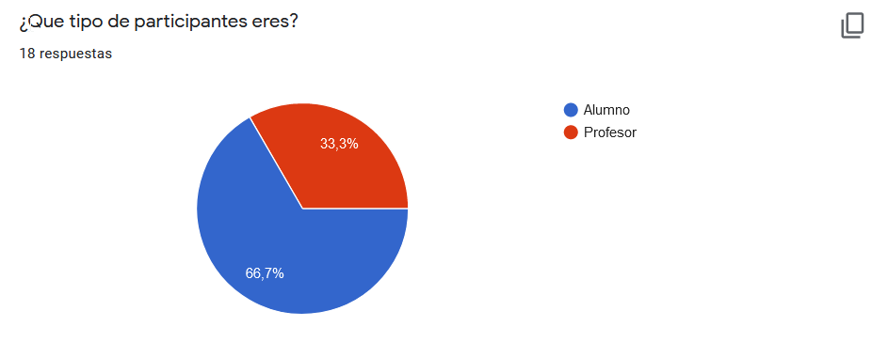

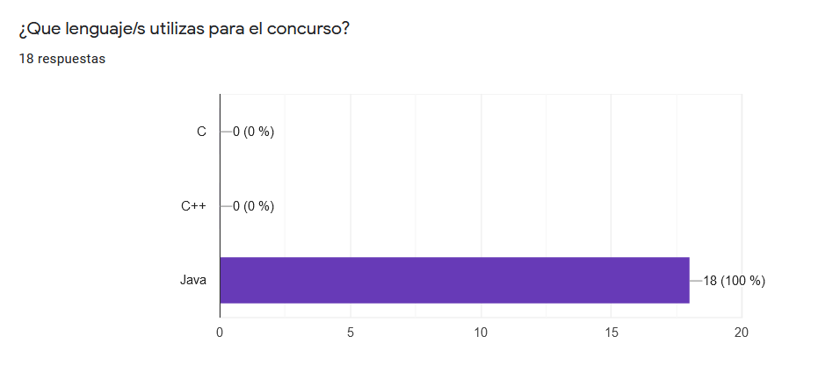

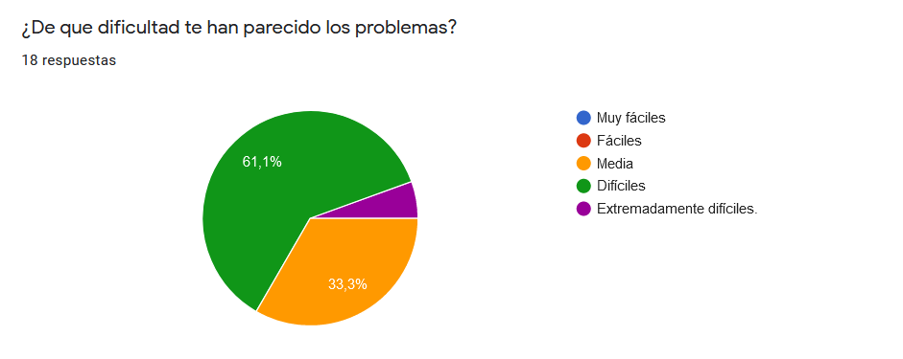

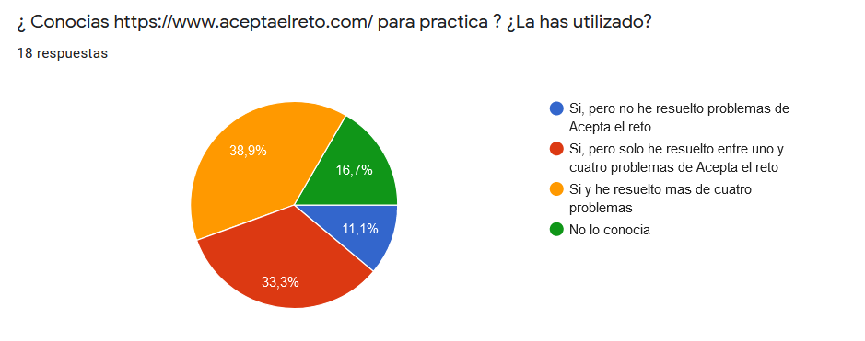

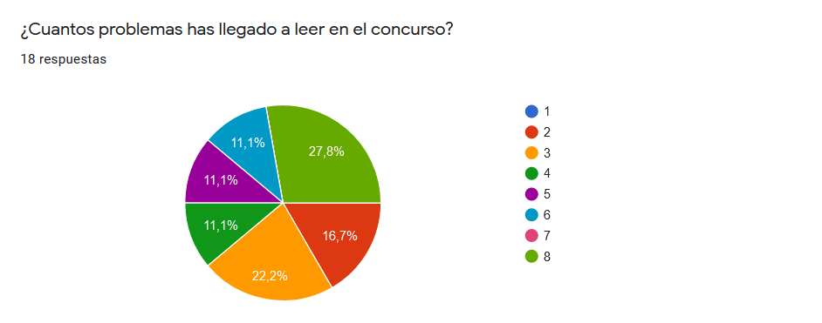

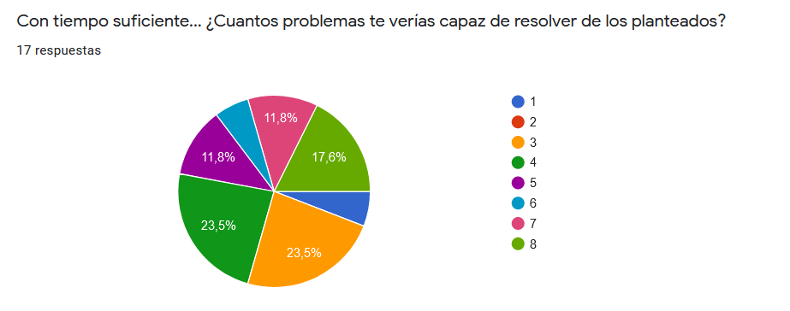

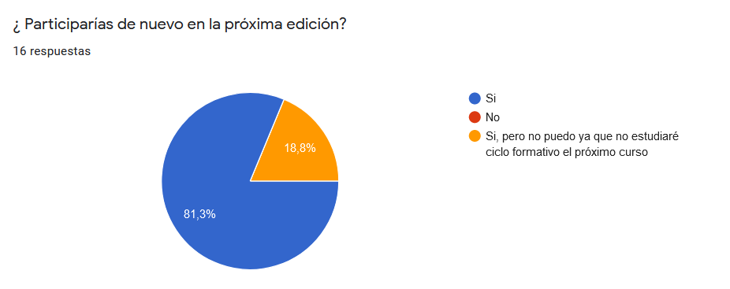

# Objetivos planteados

En este proceso de análisis del cuestionario nos planteamos los siguientes objetivos:

* **Sobre el concurso ProgramaMe**
  + ¿El concurso ha gustado a los participantes?
  + ¿Qué herramientas utilizan para programar?
  + ¿Cómo se han preparado para el concurso?
  + ¿Qué percepción tienen los participantes de la dificultad del concurso?

# Métricas

Las métricas a extraer para intentar lograr los objetivos planteados son:

* **Sobre el cuestionario:**
  + Porcentaje de tipos de respuestas (profesores/alumnos) **[Porcentaje]**
  + Número de participantes que han usado un lenguaje **[Entero]**
  + Porcentaje de participantes que han valorado cada una de las preguntas entre sus posibles respuestas **[Porcentaje]**.

# Procesamiento de datos

Google Forms nos ha proporcionado datos con un alto nivel de procesamiento, por lo cual no hemos requerido un posterior proceso a los datos obtenidos.

# Análisis

Observando datos:

* La gran mayoría de participantes en la encuesta indicaron que eran alumnos.
* La totalidad de los participantes en la encuesta indicaron que usaron Java entre los lenguajes permitidos.
* A la gran mayoría de los participantes los problemas les han parecido difíciles o muy difíciles. Ningún participante ha indicado que le parecieran fáciles o muy fáciles.
* Un porcentaje significativo de alumnos no había realizado un entrenamiento básico previo o apenas conocía la mecánica de funcionamiento del concurso.
* Hay un número significativo de participantes que no leyó la totalidad de los problemas, leyendo tan solo 3, 4 o 5 de los 8 problemas propuestos.
* Hay división de opiniones cuando se pregunta “Con tiempo suficiente, cuantos problemas crees que habrías podido resolver”, con una distribución similar en todas las opciones que marcan 3 o más problemas.
* Ningún participante ha indicado que no participará en futuras ediciones (algunos indican que lo harían, pero no lo harán al no ser elegibles para participar).

**Análisis:** a partir de estas observaciones podemos afirmar que:

* En general, el concurso ha gustado y parece un evento atractivo.
* La percepción de la dificultad del concurso es que es alta.
* Gran parte de los participantes apenas habían entrenado o conocían las mecánicas del concurso, siendo quizás un aspecto a trabajar, el facilitar que conozcan estas mecánicas para un mejor desempeño y disfrute.
  + La totalidad de los encuestados utilizó el lenguaje Java, por lo que podemos pensar que las orientaciones deben ir sobre todo para participantes que usan ese lenguaje de programación.
  + Los alumnos no han llegado a leer la totalidad de problemas. Por la naturaleza del concurso, los problemas no tienen por qué estar ordenados por dificultad, así que se debe incidir en que leer todos es una estrategia para localizar problemas asequibles.

# Actuaciones

En este punto, ya con los análisis realizados, vamos a realizar propuestas de actuaciones que debe podría llevar a cabo el profesor. Las propuestas que aquí planteamos son genéricas. Tras realizar cualquier actuación debe realizarse un seguimiento en el tiempo

* **Sobre el concurso:**
  + Realizar un estudio aplicando el conocimiento experto sobre los problemas y causas de su percepción de alta dificultad (si realmente deben ser percibidos así, si la dificultad puede ajustarse, si los enunciados contienen errores, si los enunciados están mal explicados, etc.).
  + Realizar acciones para que los participantes puedan conocer cómo enfrentarse al concurso y sus mecánicas previamente a la realización del mismo.
    - Hacer llegar esas acciones al alumnado.
    - Hacer atractivas dichas acciones.

**📖 Importante:**  recordad que tras cada actuación finalmente realizada, debe realizarse un seguimiento a través del tiempo para facilitar la evaluación de la misma.

# Bibliografía

[1] Edulíticas.com <https://eduliticas.com/>

[2] Learning Analytics. La narración del aprendizaje a través de los datos (Daniel Amo, Raúl Santiago)

[3] Handbook of Learning Analytics (Charles Lang, George Siemens, Alyssa Wise, Dragan Gašević) <https://www.researchgate.net/publication/324687610_Handbook_of_Learning_Analytics>

[4] ProgramaME

<http://www.programa-me.com/>

[5] Introducción a los concursos de programación

<https://github.com/sergarb1/IntroduccionConcursoProgramacion2013LenguajeC-CPP>